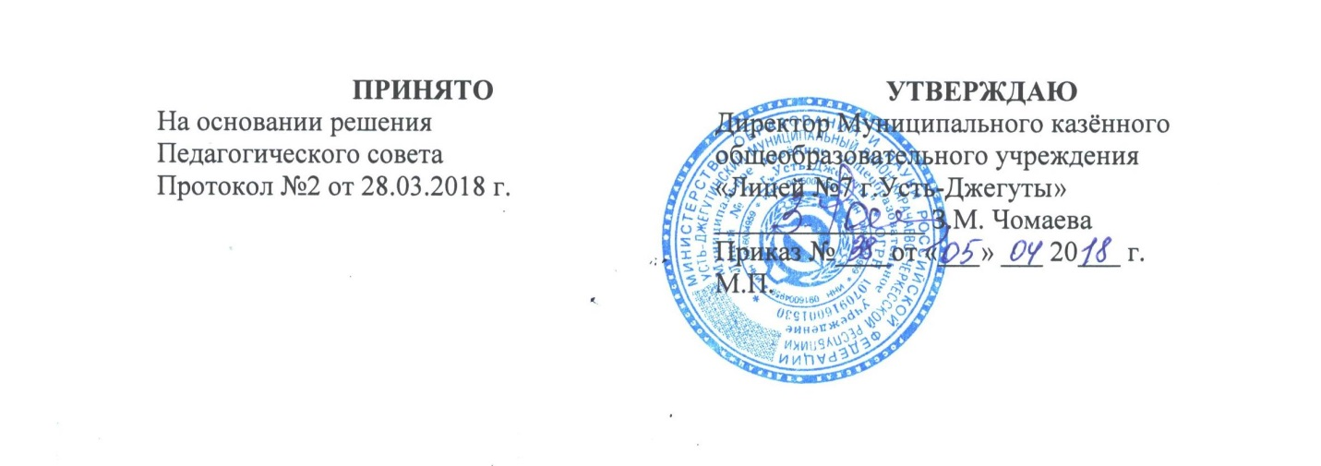
Порядок
освоения обучающимися наряду с учебными предметами, курсами, дисциплинами (модулями) по осваиваемой образовательной программе любых других учебных предметов, курсов, дисциплин (модулей), преподаваемых в Муниципальном казённом общеобразовательном учреждении «Лицей №7 г.Усть-Джегуты», а также преподаваемых
в других организациях, осуществляющих образовательную деятельность, учебных предметов, курсов, дисциплин (модулей).

1. Порядок освоения обучающимися наряду с учебными предметами разработан в соответствии с Федеральным закономот 29.12.2012 № 273-ФЗ «Об образовании в Российской Федерации» с целью реализации права учащихся на освоение наряду с учебными предметами, курсами (модулями) по осваиваемой образовательной программе любых других учебных предметов, курсов (модулей), преподаваемых в Муниципальном казённом общеобразовательном учреждении «Лицей №7 г.Усть-Джегуты», а также преподаваемых в других организациях, осуществляющих образовательную деятельность.
2. Настоящий порядок регламентирует освоение обучающимися наряду с учебными предметами, курсами, дисциплинами (модулями) по осваиваемой образовательной программе любых других учебных предметов, курсов, дисциплин (модулей), преподаваемых в преподаваемых в Муниципальном казённом образовательном учреждении «Лицей №7 г.Усть-Джегуты» (далее – ОО),а также преподаваемыхв других организациях, осуществляющих образовательную деятельность, учебных предметов, курсов, дисциплин (модулей).
3. В соответствии с пунктом 6 части 1 статьи 34 Федерального закона от 29.12.2012 № 273-ФЗ «Об образовании в Российской Федерации» обучающиеся имеют право на освоение наряду с учебными предметами, курсами, дисциплинами (модулями) по осваиваемой образовательной программе любых других учебных предметов, курсов, дисциплин (модулей), преподаваемых в организации, в других организациях, осуществляющих образовательную деятельность в установленном ею порядке.

4. Обучающиеся, осваивающие основные общеобразовательные программы, вправе осваивать учебные предметы, курсы, дисциплины (модули) по дополнительным общеобразовательным программам (дополнительным общеразвивающим программам, дополнительным предпрофессиональным программам).
5. Обучающиеся, осваивающие образовательные программы среднего общего образования, вправе также осваивать учебные предметы, курсы, дисциплины (модули) по основным программам профессионального обучения (программам профессиональной подготовки по профессиям, должностям)
Примечание:
1.При принятии настоящего локального нормативного акта, в соответствии с ч.3 ст.30 ФЗ «Об образовании в РФ», учитывается мнение совета обучающихся, совета родителей (законных представителей) несовершеннолетних обучающихся
2.Профессиональная подготовка в общеобразовательном учреждении проводится только с согласия обучающихся и их родителей (законных представителей).Общеобразовательная организация не может вести программы переподготовки и программы повышения квалификации рабочих и служащих, поскольку в соответствии со ст. 73 273-ФЗ указанные программы рассчитаны на лиц, уже имеющих профессию рабочего или должность служащего.)
6. При освоении обучающимися наряду с учебными предметами, курсами (модулями) по осваиваемой образовательной программе любых других учебных предметов, курсов, дисциплин (модулей) основная общеобразовательная программа образовательной организации должна осваиваться такими учащимися в полном объеме.
7. Прием на обучение по дополнительным образовательным программам проводится на условиях, определяемых Порядком приема на обучение по дополнительным образовательным программам, а также на места с оплатой стоимости обучения физическими и (или) юридическими лицами, утверждённым ОО.
8. Условиями приёма для освоения наряду с учебными предметами, курсами (модулями) по осваиваемой образовательной программе любых других учебных предметов, курсов, дисциплин (модулей), дополнительных общеобразовательных программ (в том числе реализуемых в рамках платных образовательных услуг) в образовательной организации, а также в организациях, осуществляющих образовательную деятельность являются:
- возможность освоения других учебных предметов, курсов, дисциплин (модулей), дополнительных общеобразовательных программ (в том числе реализуемых в рамках платных образовательных услуг) без ущерба для освоения основной общеобразовательной программы в ОО;
- соблюдение гигиенических требований к максимальной величине недельной образовательной нагрузки.
9. Занятия по другим учебным предметам, курсам, дисциплинам (модулям) проводятся в классе, группе или индивидуально.
10. Освоение учебных предметов, курсов, дисциплин (модулей) по программам профессиональной подготовки по профессиям рабочих, должностям служащих в пределах освоения образовательной программы среднего общего образования предоставляется бесплатно.
11. Прием на обучение по дополнительным образовательным программам проводится на условиях, определяемых Порядком приема на обучение по дополнительным образовательным программам, а также на места с оплатой стоимости обучения физическими и (или) юридическими лицами.
12. Условиями приема для обучения по учебным предметам, курсам, дисциплинам (модулям) по программам профессиональной подготовки по профессиям рабочих, должностям служащих являются:
12.1. возможность изучения других учебных предметов, курсов, дисциплин (модулей) без ущерба для освоения основной общеобразовательной программы;
12.2. соблюдение гигиенических требований к максимальной величине недельной образовательной нагрузки.
13.Текущий контроль успеваемости, промежуточная аттестация учащихся, осваивающих другие учебные предметы, курсы (модули), производятся соответствии с локальным актом учреждения.
14. Зачёт результатов освоения учащимися учебных предметов, курсов, дисциплин (модулей), дополнительных образовательных программ в других организациях, осуществляющих образовательную деятельность, производится в соответствии с локальным актом ОО.
15. Основанием для зачисления на обучение по учебным предметам, курсам, дисциплинам (модулям) являются: заявление обучающегося, согласованное с его родителями (законными представителями); приказ директора образовательной организации.
16. Прием заявлений и зачисление производится, как правило, до начала учебного года.

